Семинар 7. Поиск белков в Swiss-Prot по мнемонике функции.. Интеины. Определение горизонтально перенесенных генов. Филогенетика и астробиология.

1. Поиск белков в Swiss-Prot по мнемонике функции

ID в Swiss-Prot устроен так: <мнемоника функции>_<мнемоника организма>

Например, ENO_BACSU — энолаза Bacillus subtilis.

Зайти на сайт https://www.uniprot.org и вбить в строку поиска
mnemonic:eno_*

Поиск находит 832 белка, из которых можно выбирать.

Примеры других мнемоник:

Фактор элонгации трансляции Ts | EFTS
Фактор высвобождения пептидной цепи 1 | RF1
Рибосомный белок L1 | RL1
Рибосомный белок L2 | RL2
Рибосомный белок S2 | RS2
Рибосомный белок S4 | RS4
Пептидил-тРНК гидролаза | PTH
16S рРНК-метилтрансфераза H | RSMH
Энолаза | ENO
Бета-субъединица траскриптазы | RPOB
Триггер-фактор | TIG
АТФаза Sec-транслоконовой системы | SECA

Если нужно ограничиться каким-то таксоном, то нужно на сайте Uniprot войти в Advanced search, мнемонику (со звёздчокой) вбить в поле "Entry name [ID]", а латинское название таксона (например, Firmicutes) — в поле "Taxonomy [OC]" .

Митохондриальные белки CYB, COX1 и COX2, а также MYG (миоглобин) присутствуют у многих животных.

Например, запрос

mnemonic:cox2_* taxonomy:Mammalia

(субъединица 2 цитохром C оксидазы млекопитающих) даёт 163 результата.

Полученный запрос можно редактировать непосредственно в строке поиска, там можно использовать операторы AND, OR и NOT, а также скобки.
Можно ещё вместо мнемоники пользоваться полем "Protein name [DE]", вбивая туда по одному слова из названия белка (например, "enolase" или "m*oglobin" — звёздочка понимается как любое число любых символов, полезно при неполной уверенности в правильности написания). В этом случае находки будут не только из Swiss-Prot (Reviewed), но и из TrEMBL (Unreviewed), их часто будет очень много, но можно будет отфильтровать только аннотированные, щёлкнув по гиперссылке под "Filter by" слева страницы с находками.

2. Определение горизонтально привнесенных генов по филогенетическому анализу
Поставить программу FigTree

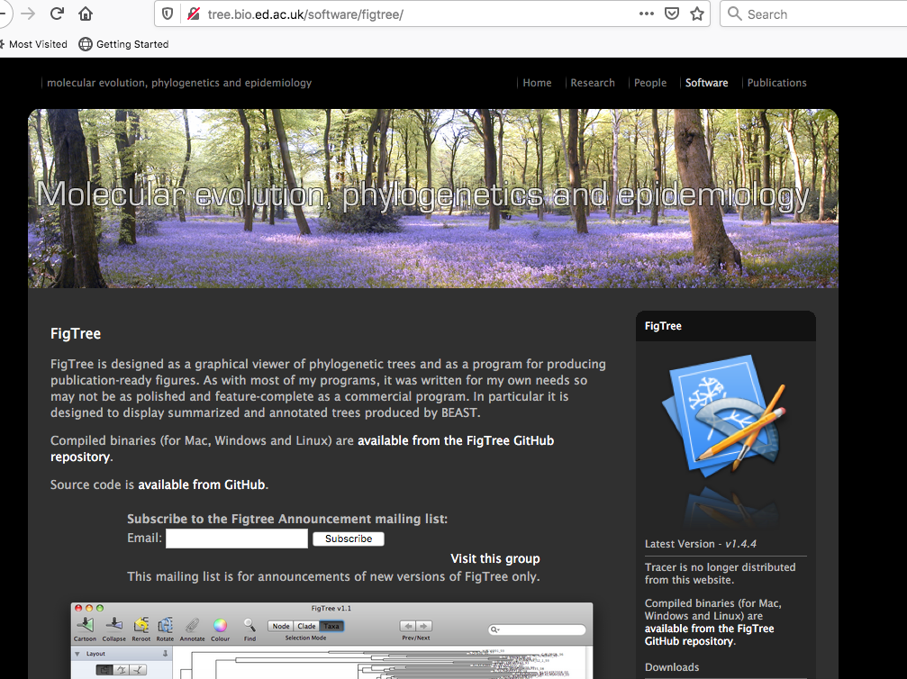

Скачать файл - ATPaseAlphaSubunit.txt
Sulfolobus, Thermococcus - Archaea,
Borrelia - Spirochete (bacterium)
Acetabularia зеленая водоросль
Daucus – цветочное растение (морковь)
Candida, and Saccharomyces - дрожжи
Neurospora - грибковое (но не дрожжи)
Drosophila - насекомое
Trypanosomes - простейшее
Последовательность из Borrelia – ATPase из архей, полученная в результате горизонтального обмена
Последовательности каталитических субъединиц V/A-ATPase довольно похожи. Для изучения эффекта притяжения длинных ветвей (long branch attractions), добавлена гомологичная (паралогичная) последовательность из ATPase, задействованной в сборке жгутика (flagellar) из Salmonella.

3. ИНТЕИНЫ
Две последовательности содержат интеины.
Открытие интеинов в дрожжах Saccharomyces cerevisiae (1990)
J Biol Chem. 1990 Apr 25;265(12):6726-33.

Molecular structure of a gene, VMA1, encoding the catalytic subunit of H(+)-translocating adenosine triphosphatase from vacuolar membranes of Saccharomyces cerevisiae.
Hirata R¹, Ohsumk Y, Nakano A, Kawasaki H, Suzuki K, Anraku Y.

https://www.ncbi.nlm.nih.gov/pubmed/2139027

Посмотреть картинки в обзорной статье

Microorganisms. 2018 Mar; 6(1): 19. Inteins: Localized Distribution, Gene Regulation, and Protein Engineering for Biological Applications
Theetha L. Pavankumar
https://www.ncbi.nlm.nih.gov/pmc/articles/PMC5874633

4. Еще примеры горизонтального обмена генов

Посмотреть проект Института Астробиологии НАСА – поизучать картинки, прочесть текст.

https://astrobiology.nasa.gov/nai/annual-reports/2013/mit/molecular-biosignatures-reconstructing-events-by-comparative-genomics/index.html

Увидеть на картинках время для событий HGT, от каких групп организмов к каким они происходят.

5. Филогенетика и астробиология
Набить в гугле
astrobiology + phylogenetics
Попасть на первую ссылку –

Life's Earliest Evolution Was More Complicated Than Previously Suspected
http://astrobiology.com/2020/04/lifes-earliest-evolution-was-more-complicated-than-previously-suspected.html

Рассмотреть картинку дерева – убедиться, что Вы тоже такие умеете строить круговые деревья в программе FigTree, в том числе раскрашивать отдельные ветки.

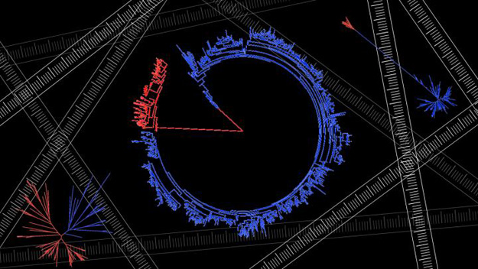
Phylogenetic tree diagrams form the basis of understanding microbial evolution. Long branches between the two domains in some trees may reflect a period of very rapid evolution, billions of years ago.

